**МИНИСТЕРСТВО ОБРАЗОВАНИЯ РЕСПУБЛИКИ БЕЛАРУСЬ**

**УЧРЕЖДЕНИЕ ОБРАЗОВАНИЯ**

**ГОМЕЛЬСКИЙ ГОСУДАРСТВЕННЫЙ ТЕХНИЧЕСКИЙ**

**УНИВЕРСИТЕТ ИМЕНИ П. О. СУХОГО**

Факультет автоматизированных и информационных систем

Кафедра «Информационные технологии»

**ОТЧЕТ ПО ЛАБОРАТОРНОЙ РАБОТЕ №3**

по дисциплине «Программирование робототехнических систем»

на тему **«**Управление шаговым двигателем Arduino»

Выполнил: студент гр. ИТП-11

Коркуц С.И.

Принял: преподаватель

Соболев Д.В.

Гомель 2019

**Цель работы:** получить навыки сборки и программирования робототехнических систем, научиться подключать шаговый двигатель и работать с ним.

**Ход работы**

**Задание:**

Собрать систему на базе Arduino, которая запускает шаговый двигатель и реализовать счётчик оборотов на LCD экране.

**Решение:**

Нарисовал схему:

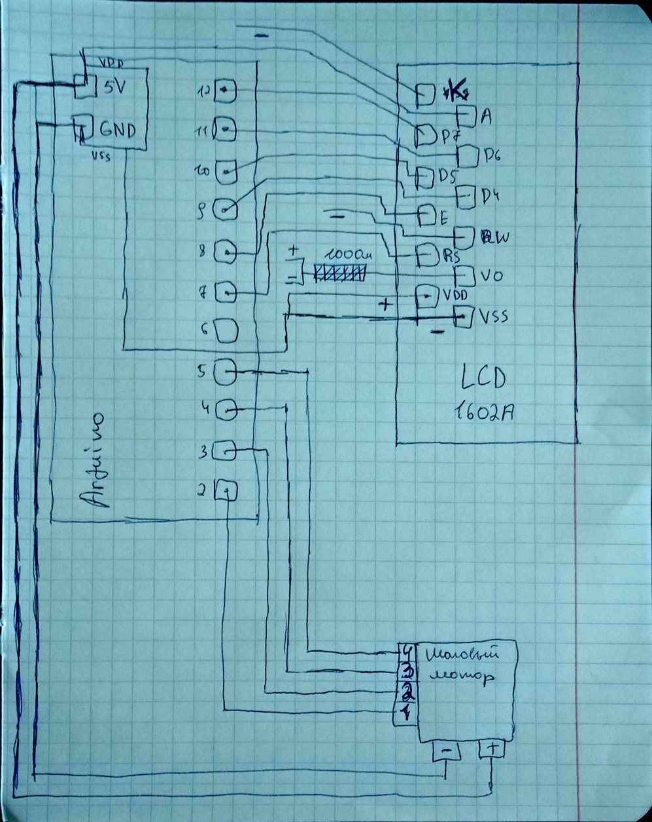

Рисунок 1 – схема системы

Собрал конструкцию по схеме:

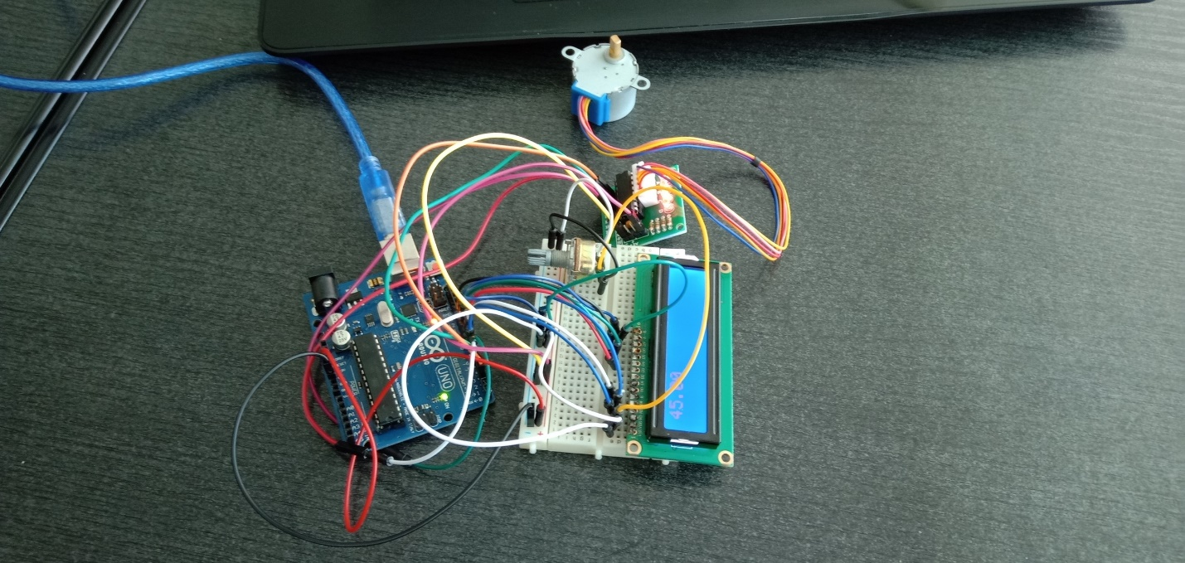

Рисунок 2 – конструкция

**Листинг программы:**

#include <LiquidCrystal.h>

#include <Stepper.h>

const int IN1 = 2;

const int IN2 = 3;

const int IN3 = 4;

const int IN4 = 5;

float gradus=0;

const int stepsPerRevolution = 32; // шагов за один оборот

Stepper myStepper(stepsPerRevolution, IN1, IN2, IN3, IN4);

LiquidCrystal lcd(7, 8, 9, 10, 11 , 12);

void setup() {

myStepper.setSpeed(500); // скорость 500 об/минуту

lcd.begin(16,2);

lcd.setCursor(0,1);

}

void loop() {

myStepper.step(stepsPerRevolution); // 32 шага в одном направлении

if(gradus<348.75)

{

gradus+=11.25;

}

else

{

gradus-=348.75;

}

lcd.print(gradus);

delay(1000);

lcd.clear();

}

**Вывод:** получил навыки сборки и программирования робототехнических систем, научился подключать шаговый двигатель и работать с ним.